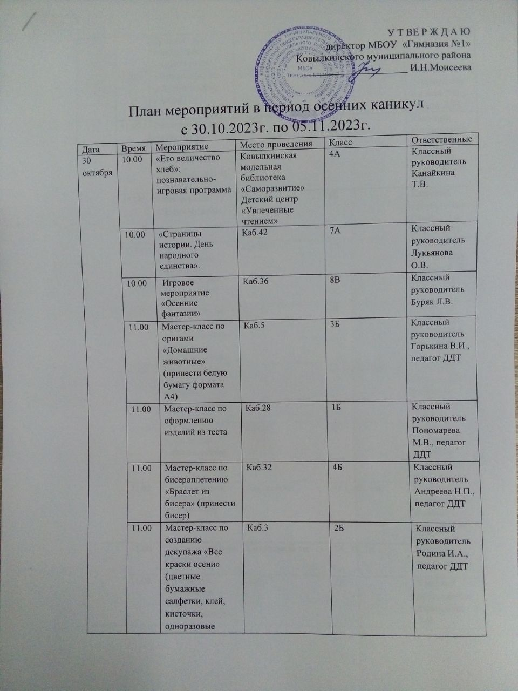

У Т ВЕ Р Ж Д А Ю
директор МБОУ «Гимназия №1»
Ковылкинского муниципального района
_____________________ И.Н.Моисеева

План мероприятий в период осенних каникул
с 30.10.2023г. по 05.11.2023г.
Дата | Время | Мероприятие | Место проведения | Класс | Ответственные
30 октября | 10.00 | «Его величество хлеб»: познавательно-игровая программа | Ковылкинская модельная библиотека «Саморазвитие» Детский центр «Увлеченные чтением» | 4А | Классный руководитель Канайкина Т.В.
30 октября | 10.00 | «Страницы истории. День народного единства». | Каб.42 | 7А | Классный руководитель Лукьянова О.В.
30 октября | 10.00 | Игровое мероприятие «Осенние фантазии» | Каб.36 | 8В | Классный руководитель Буряк Л.В.
30 октября | 11.00 | Мастер-класс по оригами «Домашние животные» (принести белую бумагу формата А4) | Каб.5 | 3Б | Классный руководитель Горькина В.И., педагог ДДТ
30 октября | 11.00 | Мастер-класс по оформлению изделий из теста | Каб.28 | 1Б | Классный руководитель Пономарева М.В., педагог ДДТ
30 октября | 11.00 | Мастер-класс по бисероплетению «Браслет из бисера» (принести бисер) | Каб.32 | 4Б | Классный руководитель Андреева Н.П., педагог ДДТ
30 октября | 11.00 | Мастер-класс по созданию декупажа «Все краски осени» (цветные бумажные салфетки, клей, кисточки, одноразовые стаканы – по одному для каждого уч-ся) | Каб.3 | 2Б | Классный руководитель Родина И.А., педагог ДДТ
30 октября | 11.00 | Мастер-класс по работе с тканью «Астра» | Каб.19 | 5В | Классный руководитель Васяева Л.И., педагог ДДТ
30 октября | 11.00 | Мастер-класс по лепке «Бурый медведь» (принести пластилин, доски) | Каб.4 | 1А, 1В | Классные руководители Морозова А.И., Денискина Ю.Н., педагог ДДТ
30 октября | 11.00 | Мастер-класс «Время музыки» | Каб.41 | 6Б | Классный руководитель Спирин М.А. педагог ДДТ
30 октября | 11.00 | Аппликация «Белеет парус одинокий» (цветная бумага, клей, ножницы, кисточки) | Каб.35 | 3А | Классный руководитель Рогачева В.Н. педагог ДДТ
30 октября | 11.00 | Мастер-класс по пластилинографии «Осенний листок» (принести пластилин, доски) | Каб.15 | 2В | Классный руководитель Костяева М.В. педагог ДДТ
30 октября | 11.00 | Мастер-класс по выпиливанию лобзиком «Осенние листья» |  | 5А (мальчики) | Классный руководитель Васильева О.В., педагог ДДТ
30 октября | 11.00 | Осенняя музыкально-развлекательная викторина | Каб.28 | 2А | Классный руководитель Каменская С.Н., педагог ДДТ
30 октября | 11.00 | Мастер-класс по народному и современному танцу | Актовый зал | 5А (девочки) | Классный руководитель Васильева О.В., педагог ДДТ
 | 11.00 | Товарищеская игра в волейбол | Спортивный зал | 7А, 7Б, 7В | Классные руководители
 | 11.00 | Внеклассное мероприятие «Природа не прощает ошибок» | Каб.17 | 8А | Классный руководитель Тельманова Т.В.
31 октября | 9.00 | Занятие по биологии в «Точке роста» | Каб.44 | 1А, 1Б, 1В  (20 чел.) | Учитель биологии Швидь Н.И., классные руководители
31 октября | 10.00 | Подготовка к конкурсу "Театральное Приволжье" | Каб.28 | 2А | Классный руководитель Каменская С.Н.
31 октября | 10.00 | Интеллектуальная игра «Физбой» | СОШ им. М.Г.Гуреева | 8Б | Классный руководитель Мартынова Т.В., учитель физики Чекамеева А.П.
31 октября | с 10.00 до 14.00 | Посещение выставки «Красочный дебют» | ДШИ | Пришкольный лагерь | Начальник лагеря Горькина В.И., воспитатели
31 октября | 11.00 | Интеллектуальный калейдоскоп | Каб.14 | 11Б | Классный руководитель Зайцева Е.А.
31 октября | 11.00 | Шахматный турнир | ДДТ | 1-4 кл. (дети, играющие в шахматы) | Руководитель кружка Спирин М.А.
31 октября | 11.00 | Игра-квест «Безопасный интернет» | Каб.18 | 6А | Классный руководитель Понекаева Н.С.
1 ноября | 8.30- 17.00 | Экскурсия в г.Наровчат |  | 5А,5Б | Классные руководители Васильева О.В., Гордиенко Ю.В.
1 ноября | 9.00 | Занятие по химии в «Точке роста» | Каб.40 | 3А, 3Б  (20 чел.) | Учитель химии Поршакова Е.М. классные руководители
1 ноября | 10.00 | Игровая программа "Золотая Осень" | Каб.21 | 7Б | Классный руководитель Пинчугина С.И.
1 ноября | 10.00 | Мастер-класс по графике фломастерами «Монограмма» | ДШИ | 12 человек из пришкольного лагеря  (предварительный звонок по телефону 2-19-72) | Начальник лагеря Горькина В.И., воспитатели
1 ноября | 10.00 | Экскурсия на «Крафт-производство» |  | 8Б | Классный руководитель Мартынова Т.В.
1 ноября | 11.00 | Шахматный турнир | ДДТ | 5-11 кл. (дети, играющие в шахматы) | Руководитель кружка Спирин М.А.
1 ноября | 14.00 | «День, который нас объединяет» (Дню народного единства.) Книжная выставка. Обзор | Ковылкинская модельная библиотека «Саморазвитие» Детский центр «Увлеченные чтением» | 9А | Классный руководитель Немова О.В.
1 ноября | 11.00 | Товарищеская встреча по волейболу | Спортивный зал | 10, 11А | Классные руководители учитель физкультуры Горбунов А.И.
2 ноября | 9.00 | Занятие по физике в «Точке роста» | Каб.10 | 4А, 4Б  (20 чел.) | Учителя физики Родькина Р.А., Чекамеева А.П., классные руководители
2 ноября | 10.00 | Викторина "Моя родина Мордовия" | Каб.17 | 8А | Классный руководитель Тельманова Т.В.
2 ноября | 11.00 | Музыкальная викторина «Угадай мелодию» | ДШИ | Пришкольный лагерь | Начальник лагеря Горькина В.И., воспитатели
2 ноября | 11.00 | Игра-квест «Единство в нас!» | Каб.18 | 6А | Классный руководитель Понекаева Н.С.
2 ноября | 15.00 | «Минин и Пожарский защитники земли русской» Час русской истории | Ковылкинская модельная библиотека «Саморазвитие» Детский центр «Увлеченные чтением» | 9Б | Классный руководитель Костькина Л.Ф.
3 ноября |  | «Народы едины под солнцем России»  Тематический час. | Ковылкинская модельная библиотека «Саморазвитие» | 9В | Классный руководитель Родькина Р.А.
3 ноября | 9.00 | Занятие по робототехнике в «Точке роста» | Каб.39 | 2А, 2Б , 3В  (20 чел.) | Учитель информатики Понекаева Н.С., классные руководители
3 ноября | 9.30 | Интеллектуальна игра | Каб.33 | 8А, 8Б, 8В | Советник по воспитанию Гордиенко Ю.В.
3 ноября | 10.00 | Подготовка к конкурсу «Лучший волонтерский отряд» | Инициативная комната | Члены волонтерского отряда | Советник по воспитанию Гордиенко Ю.В.

